# ריכוז פרטי היתרי בניה למבנה

בטופס להלן יש למלא את פרטי ההיתרים למבנה.

אם ההיתרים נמצאים בארכיון הדיגיטלי העירוני, כל שנדרש הוא לציין את שם קבצי ההיתר בארכיון (ראה מדריך קצר בהמשך המסמך). אם ההיתר אינו נמצא בארכיון – יש לקבלו מבעל המבנה/מבקש ההיתר, לסרוק אותו ולטעון את הסריקה במוצג 5100 (מסמכים הנדסיים לתמ"א 38).

לאחר מילוי הטבלה שלהלן יש לטעון את קובץWORD זה אל מוצג 5100 (מסמכים הנדסיים לתמ"א 38).

| # | מספר היתר | תאריך ההיתר | שם הקובץ | שימוש המבנה בהתאם להיתר (מגורים, מסחר וכד') |
| --- | --- | --- | --- | --- |
| 1 |  |  |  |  |
| 2 |  |  |  |  |
| 3 |  |  |  |  |
| 4 |  |  |  |  |
| 5 |  |  |  |  |
| 6 |  |  |  |  |
| 7 |  |  |  |  |
| 8 |  |  |  |  |
| 9 |  |  |  |  |
| 10 |  |  |  |  |
| 11 |  |  |  |  |
| 12 |  |  |  |  |
| 13 |  |  |  |  |
| 14 |  |  |  |  |
| 15 |  |  |  |  |
| 16 |  |  |  |  |
| 17 |  |  |  |  |
| 18 |  |  |  |  |
| 19 |  |  |  |  |
| 20 |  |  |  |  |

# מדריך לאיתור שם קבצי היתרי בניה בארכיון הדיגיטלי העירוני

1. יש להכנס לאתר האינטרנט העירוני, ובלשונית "תושבים" לבחור במערכת ה- GIS.

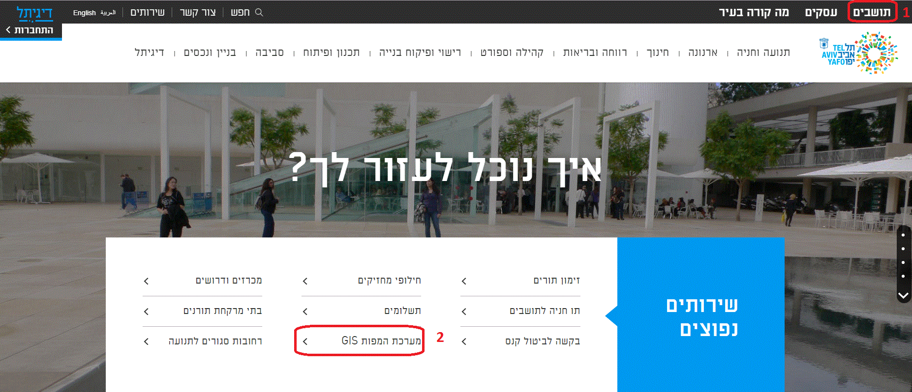

1. יש לבצע חיפוש לפי כתובת ולהציג את תיק הבניין.

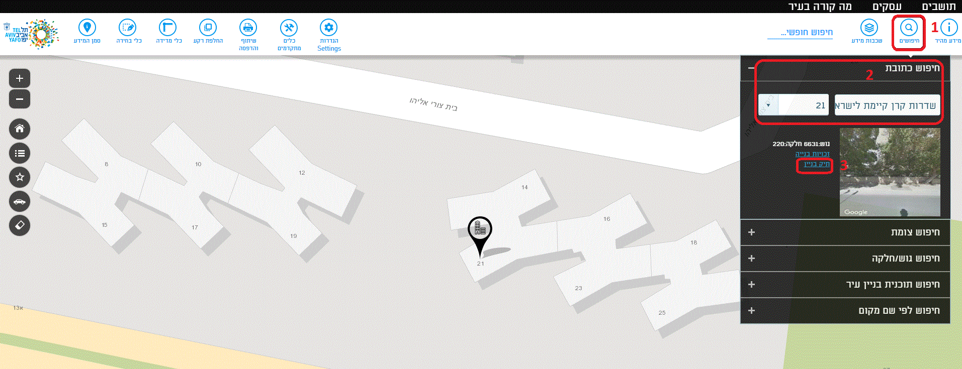

1. במסמכי התיק יש לאתר את היתרי הבניה. ניתן להסתייע במסנן ההיתרים, אך ייתכן ולא כל ההיתרים יופיעו בסינון.

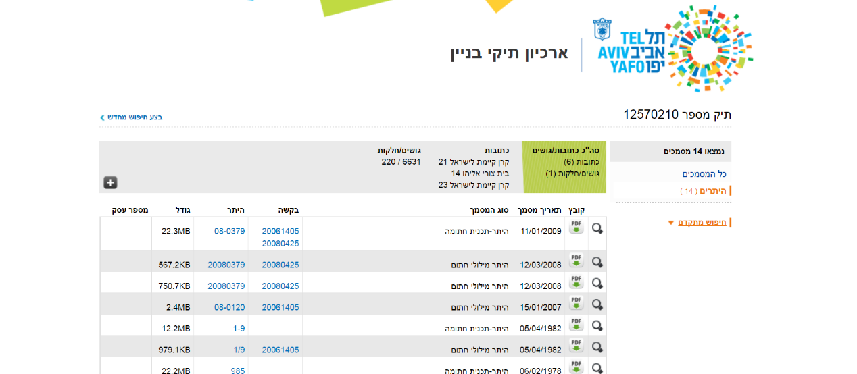

1. אם לא מתארים את ההיתר באמצעות הסינון, יש לשוב לתצוגה הראשית של התיק (שאינה מסוננת) ועיין במסמכים כולם.

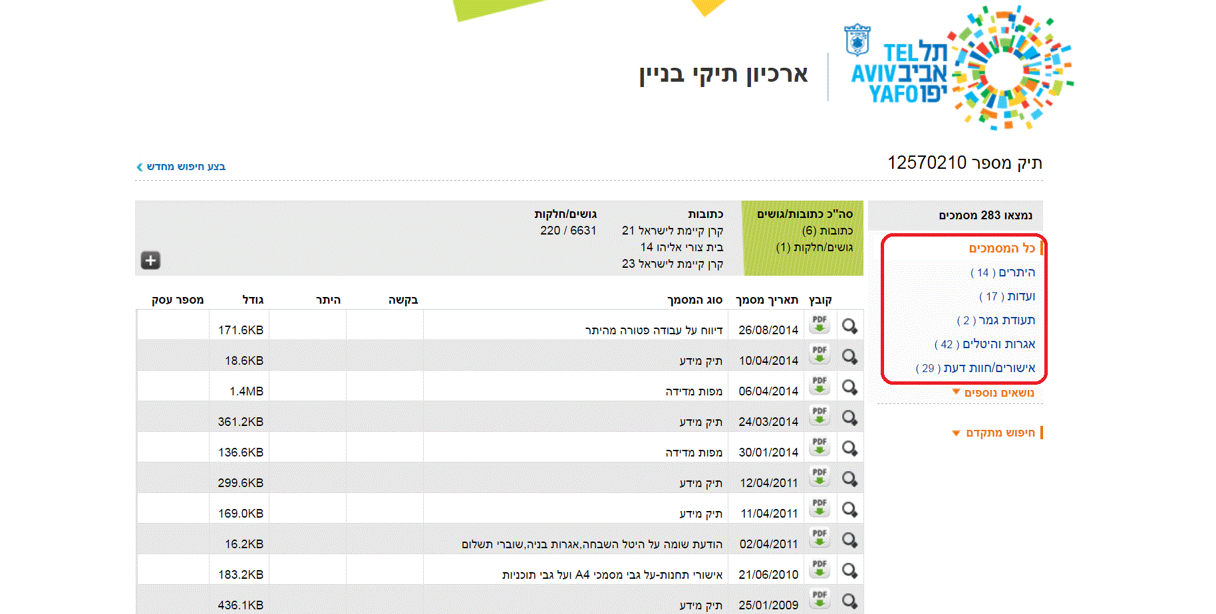

1. לאחר איתור קובץ ההיתר (ייתכנו מספר קבצים ויש לבצע את הפעולות שלהלן עבור כולם) יש להציב את הסמן על סמליל ה- PDF (אין ללחוץ על הסמליל והסמן צריך רק לרחף מעליו) ולהעתיק את שם הקובץ המבוקש (בדוגמה שלהלן שם הקובץ הוא: 13272637.PDF )

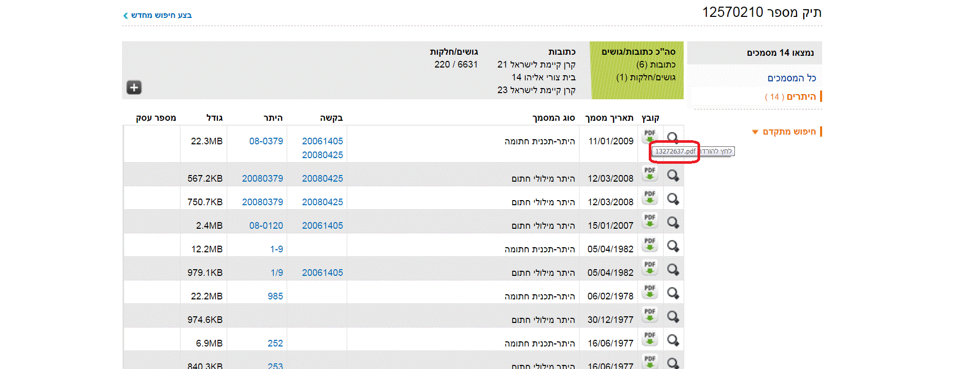

1. יש להיכנס לטבלת ה- WORD , ולהקליד את שם הקובץ.

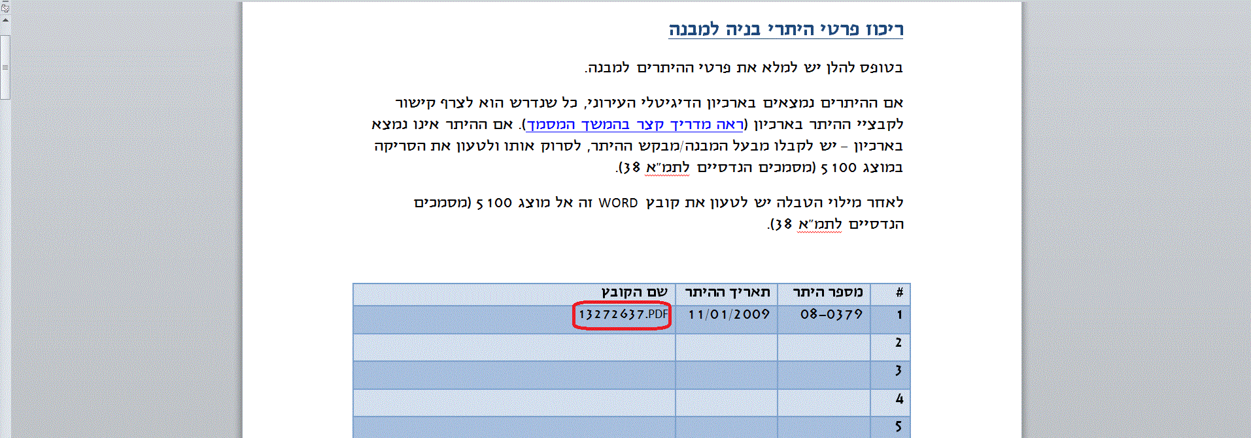

1. אם קיימים מספר קבצים להיתר – יש לרשום את כל הקבצים בטבלה.